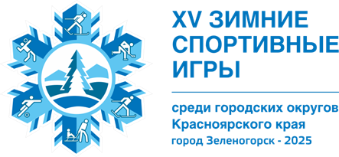
Таблица результатов
соревнований по волейболу на снегу XV зимних спортивных игр среди городских округов Красноярского края

Дата проведения: 13.12.2025 – 14.12.2025
Место проведения: Красноярский край, ЗАТО г. Зеленогорск, площадка для волейбола, расположенная по адресу: ул. Гоголя, 15
I подгруппа
№ | Участвующие команды | 1 | 2 | 3 | Очки | с.м. | М
1. | ЗАТО г. Зеленогорск |  | 2 : 0  2 | 2 : 0  2 | 4 |  | 1
2. | г. Сосновоборск | 0 : 2  1 |  | 0 : 2  1 | 2 | 0,57 | 3
3. | г. Шарыпово | 0 : 2  1 | 2 : 0  2 |  | 3 | 0,82 | 2
II подгруппа
№ | Участвующие команды | 1 | 2 | 3 | Очки | с.м. | М
1. | Октябрьский район, г. Красноярск |  | 0 : 2  1 | 2 : 0  2 | 3 | 0,85 | 2
2. | г. Минусинск | 2 : 0  2 |  | 2 : 0  2 | 4 |  | 1
3. | г. Лесосибирск | 0 : 2  1 | 0 : 2  1 |  | 2 | 0,8 | 3
III подгруппа
№ | Участвующие команды | 1 | 2 | 3 | Очки | с.м. | М
1. | ЗАТО г. Железногорск |  | 2 : 0  2 | 2 : 0  2 | 4 |  | 1
2. | г. Дивногорск | 0 : 2  1 |  | 1 : 2  1 | 2 |  | 3
3. | г. Ачинск | 0 : 2  1 | 2 : 1  2 |  | 3 |  | 2
Главный судья А.Н. Найко
Главный секретарь Г.В. Горбань
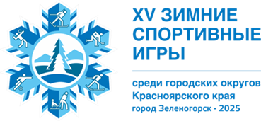
Таблица результатов
соревнований по волейболу на снегу XV зимних спортивных игр среди городских округов Красноярского края

Дата проведения: 13.12.2025 – 14.12.2025
Место проведения: Красноярский край, ЗАТО г. Зеленогорск, площадка для волейбола, расположенная по адресу: ул. Гоголя, 15

I полуфинал | ЗАТО г. Железногорск – г. Минусинск |  | Игра за 5-8 место | г. Шарыпово – г. Дивногорск
II полуфинал | ЗАТО г. Зеленогорск – Октябрьский район,  г. Красноярск |  | Игра за 5-8 место | г. Лесосибирск – г. Ачинск
Игра за 3 место |  |  | Игра за 7 место
Финал |  |  | Игра за 5 место

Главный судья А.Н. Найко
Главный секретарь Г.В. Горбань

